- 基本概念
软件测试的基本任务
动态测试与静态测试
驱动模块与桩模块
程序的三种基本控制结构
程序效率
软件
软件工程
软件生存周期
非入侵式工具与入侵式工具

二、判断题
- 语句构造的原则是简单直接，不能因为追求效率而使代码复杂化
- 文档是软件产品的一部分，没有文档的软件就不称其为软件。
- 好的测试是用少量的测试用例运行程序，发现被测程序尽可能多的错误。
- 边界值分析方法是取输入/输出等价类的边界值作为测试用例。
- 在软件开发的过程中，若能推迟暴露其中的错误，则为修复和改正错误所花费的代价就会降低。
- 好的测试用例应能证明软件是正确的。
- 白盒测试仅与程序的内部结构有关，可以不考虑程序的功能要求。
- 当软件开发项目的进度有可能拖延时，增加开发人员并不能加快进度。
- 不完善的系统定义往往是导致软件项目失败的主要原因。
- 一个成功的项目唯一提交的就是运行程序。
- 一个好的测试用例在于能发现至今未发现的错误。
- 软件工程的考虑范围主要是程序设计和实现。
- 等价类划分方法将所有可能的输入数据划分成若干部分，然后从每一部分中选取少数有代表性的数据作为测试用例。
- 在结构化程序设计中，应尽量采用复合的条件测试，以避免嵌套的分支结构
- GOTO语句概念简单，使用方便，在某些情况下，保留GOTO语句反能使写出的程序更加简洁。
- 发现错误多的程序模块，残留在模块中的错误也多。
- 程序效率的提高主要应通过选择高效的算法来实现。
- 模块化程序设计中，在主存储器能够容纳得下的前提下，应使模块尽可能大，以便减少模块的个数。
- 作为一个好的程序，不仅处理速度要快，而且易读易修改等等也都是重要的条件。
- 为了快速完成集成测试,采用一次性集成方式是适宜的。
- 自底向上集成需要测试员编写驱动程序。（）
- 拥有一套讲述如何开发软件的书籍，书中充满了标准与示例，可以帮助解决软件开发中遇到的任何问题。
- 如果已经落后于计划，可以增加更多的程序员来赶上进度。
- 有了对目标的一般描述就足以开始写程序了，以后可以再补充细节。
- 一旦写出了程序并使其正常运行,程序员的工作就结束了，只有差的软件产品才需要维护。
- 应用程序暴露在非安全环境（例如Internet）中时，没有一种方法可以确保系统的绝对安全。
- 软件测试走向成熟化、标准化的一个必经之路就是要实施自动化测试。
- 严重性为一级的软件缺陷，其优先级也必须为一级。

三、选择题
- 程序语言的编译系统和解释系统相比，从用户程序的运行效率来看()。
A.前者运行效率高 B.两者大致相同
C.后者运行效率高 D.不能确定
- 源程序文档化要求在每个模块的首部加序言性注释。该注释的内容不应有()。
A.模块的功能 B.语句的功能
C.模块的接口 D.扇入数越低
- 对于不好的程序，应当().
A.打补丁 B.修改错误
C.重新编写 D.原封不动
- 黑盒测试方法的优点是()。
A.可测试软件的特定部位
B.能站在用户立场测试
C.可按软件内部结构测试
D.可发现实现功能需求中的错误
- 等价类划分完成后，就可得出()，它是确定测试用例的基础。
A.有效等价类
B.无效等价
C.等价类表
D.测试用例集
- 并非所有软件缺陷都要修复，不可能的原因是（）
A.没有足够时间
B.不是真正的软件缺陷
C.修复的风险太大
D.程序员认为不值得修复
- 软件的复杂性是（），它引起人员通信困难、开发费用超支、开发时间超时等问题。
A.固有的
B.人为的
C.可消除的
D.不可降低的
- 原型化方法是用户和软件开发人员之间进行的一种交互过程，适用于（）系统。
A.需求不确定的
B.需求确定的
C.管理信息
D.决策支持
- 在软件测试中，下面说法中错误的是()。
A.测试是为了发现程序中的错误而执行程序的过程
B.测试是为了表明程序是正确的
C.好的测试方案是极可能发现迄今为止尚未发现的错误的方案
D.成功的测试是发现了至今为止尚未发现的错误的测试
- “高产”的测试是指()。
A.用适量的测试用例说明被测试程序正确无误
B.用适量的测试用例说明被测试程序符合相应的要求
C.用适量的测试用例发现被测试程序尽可能多的错?
D.用适量的测试用例纠正被测试程序尽可能多的错误
- 白盒测试方法的优点是()。
A.可测试软件的特定部位
B.能站在用户立场测试
C.可按软件内部结构测试
D.可发现实现功能需求中的错误
- 在软件生存期的模型中，___适合于大型软件的开发，它吸收了软件工程中“演化”的概念。
A.喷泉模型
B.基于知识的模型
C.瀑布模型
D.螺旋模型
- 在软件生存期中，用户的参与主要在____。
A.软件定义阶段
B.软件开发阶段
C.软件维护阶段
D.整个软件生存期过程中
- 使用白盒测试方法时，确定测试数据应根据()和指定的覆盖标准。
A.程序的内部结构
B.程序的复杂性
C.使用说明书
D.程序的功能
- 在设计测试用例时，()是用得最多的一种黑盒测试方法。
A.等价类划分
B.边界值分析
C.因果图
D.功能图
- 完全测试程序是不可能的，其原因不是（）
A.输入量太大
B.输出结果太多
C.执行路径太多
D.软件测试是有风险的行为
- 一个开发团队中，开发人员与测试人员不能交叉，原因不包括（）
A.开发和测试生来就是不同的活动
B.测试人员无法胜任开发工作
C.从心理学角度分析，开发人员无法有效测试。
D.技术上，开发与测试分开，有利问题的发现。
- 以下活动中，属于静态分析的是（）
A.编码规则检查
B.内存泄漏测试
C.代码覆盖率分析
D.系统压力测试
- 关于本地化测试，叙述错误的是（）
A.本地化测试主要依靠翻译人员完成
B.本地化关系到软件的易用程度甚至正确性。
C.内容涉及单词含义、文化背景、地缘、政治等多个方面
D.可以将该测试外包给当地的测试组织来完成
- 在编制程序时应采纳的原则之一是()。
A.不限制goto语句的使用
B.减少或取消注解行
C.程序越短越好
D.程序结构应有助于读者理解
- 功能性注释的作用是解释下面的语句()。
A.怎么做 B.做什么
C.何时做 D.为何做
- 程序设计语言的工程特性之一表现在()。
A.软件的可复用性 B.数据结构的可描述性
C.抽象类型的可描述性 D.数据库的易操作性
- 软件测试用例主要由测试输入数据和()两部分组成。
A.测试计划
B.测试规则
C.测试的预期结果
D.以往测试记录分析
- 关于Bate测试的描述错误的是（）
A.用于描述外部测试过程的术语
B.是系统测试的一种
C.由选定的潜在用户群开展测试
D.在实际环境中使用软件，从而发现软件缺陷。
- QuickTest软件中的检查点类型不包括()。
A.标准检查点 B.表格检查点
C.规则检查点 D.图片检查点
- QuickTest软件中的参数类型不包括（）
A.数据表参数 B.环境变量参数
C.随机数字参数 D.用户定义参数
- 侧重于验证软件的性能在各种极端的周边环境和系统条件下的承受能力被称为__A___。
（A）强迫测试 （B）压力测试
（C）容量测试 （D）性能测试

四、简答题
- 软件缺陷：
软件未实现产品说明书要求的功能
软件出现了产品说明书指明不应该出现的错误
软件实现了说明书未提到的功能
软件未实现产品说明书虽未明确提及但应该实现的目标
软件难以理解，不易使用，运行缓慢，或者最终用户会认为不好。

- 什么是软件？它的特性是什么？
软件是计算机系统中与硬件相互依存的另一部分，它是包括程序，数据及其相关文档的完整集合。
软件的特点是：
(1) 软件是一种逻辑实体，而不是具体的物理实体。它具有抽象性。
(2) 软件的生产与硬件不同，它没有明显的制造过程。
(3) 在软件的运行和使用期间，没有硬件那样的机械磨损，老化问题。然而它存在退化问题。
(4) 软件的开发和运行常常受到计算机系统的限制，对计算机系统有着不同程度的依赖性。
(5) 软件的开发至今尚未完全摆脱手工艺的开发方式。
(6) 软件本身是复杂的。软件的复杂性可能来自它所反映的实际问题的复杂性，也可能来自程序逻辑结构的复杂性。
(7) 软件成本相当昂贵。

- 软件危机的具体表现如下：
软件开发的进度难以控制，经常出现经费超预算、完成期限一再拖延的现象。
软件需求在开发初期不明确，导致矛盾在后期集中暴露，从而对整个开发过程带来灾难性的后果。
由于缺乏完整规范的资料，加之软件测试不充分，从而造成软件质量低下，运行中出现大量问题。

- 比较常见的软件开发模型的优缺点
模型 | 优点 | 缺点
瀑布模型 | 文档驱动 | 系统可能不满足客户的需求
快速原型模型 | 关注满足客户需求 | 前期原型的开发需要投入一定的成本
增量模型 | 开发早期反馈及时，易于维护 | 需要开放式体系结构，可能会设计差、效率低
螺旋模型 | 风险驱动 | 风险分析人员需要有经验且经过充分训练

- 试说明下面的两个程序段的功能是什么？用另一等效的程序段来代替它，以提高其可读性。
(1)A[I]=A[I]+A[T];(2)for(i=1;i<=n;i++)
A[T]=A[I]-A[T];for(j=1;j<=n;j++)
A[I]=A[I]-A[T];V[i][j]=(i/j)*(j/i);
- 阅读下列程序，写出等价的结构化代码
if(A<B)gotoL3;
if(B<C)gotoL2;
L1:printf("%d",C);
gotoL5;
L2:printf("%d",B);
gotoL5;
L3:if(A<C)gotoL4;
gotoL1;
L4:printf("%d",A);
L5:
- 对于如下的SQL攻击，说明其攻击原理以及如何防范？
源码：
varShipcity;
ShipCity=Request.form("ShipCity");
varsql="select*fromOrdersTablewhereShipCity='"+ShipCity+"'";
假定用户输入以下内容：
Redmond';droptableOrdersTable--
- 使用Loadrunner软件完成测试一般分为几步？简述每一步的主要内容。
- 在TestDirector中，一个软件缺陷的状态有new、open、rejected、fixed、closed、reopened几种，简述它们的转换过程，并绘制流程图。
- 根据下面给出的规格说明，利用等价类划分的方法，给出足够的测试用例。
"一个程序读入3个整数，它们分别代表一个三角形的3个边长。该程序判断所输入的整数是否构成一个三角形，以及该三角形是一般的、等腰的或等边的，并将结果打印出来。"
要求：设三角形的3条边分别为A、B、C，并且
（1）列出等价类表，格式如下：
输入条件 | 有效等价类 | 无效等价类
 | （注意：将等价类编号） | （注意：将等价类编号）
（2）设计测试用例，格式如下：
用例n：输入【A，B，C】覆盖等价类……（列出等价类序号），输出结果为……。

- 针对以下问题：某一种8位计算机，其十六进制常数的定义是以0x或0X开头的十六进制整数，其取值范围为－7f～7f（不区分大小写字母），如0x13、0x6A、－0x3c。请采用等价类划分的方法设计测试用例。
- 下面是一段程序：
if(A>1)∧(B=0)
A=A+B;
if(A=3)∨(X>1)
X=X+1;
  - 画出该程序的流程图。
  - 用条件覆盖法给出测试路径。
  - 为各测试路径设计测试用例。

答案
- 软件测试的基本任务：根据软件开发各阶段的文档资料和程序的内部结构，精心设计测试用例，找出软件中潜藏的软件缺陷。
- 动态测试指通过运行程序发现错误。静态测试指被测试程序不在机器上运行，而是采用人工检测和计算机辅助静态分析的手段对程序进行检测。
- 在单元测试中，驱动模块的作用是用来模拟被测模块的上层模块。桩模块用来代替被测模块的子模块，其作用是提供被测模块所需的信息。
- 程序的三种基本控制结构是顺序，条件，循环。它们的共同点是只有一个入口和一个出口。结构化程序设计的一种基本方法是逐步求精法。
- 提高程序效率的根本途径在于选择良好的数据结构、良好的数学算法，而不是靠编程时对语句进行调整。追求效率建立在不损害程序可读性或可靠性的基础上。
- 软件由计算机程序、数据和文档组成。软件工程是研究和应用如何以系统化的、规范的、可度量的方法去开发、运行和维护软件，即把工程化应用到软件上。
- 软件生存周期是指软件产品从考虑其概念开始到该软件产品交付使用，直至最终退役为止的整个过程，一般包括：计划、分析、设计、实现、测试、维护。
- 在测试工具中，如果工具仅用于监视和检查软件而不对其进行修改，就是非入侵式工具；如果工具以任何方式修改了程序代码或者控制了操作环境，就是入侵式工具。

（其他略）
第一套

- 单元测试中用来模拟被测模块调用者的模块是 （ C ）
(A) 父模块 （B）子模块
（C）驱动模块 （D）桩模块
- 为了提高测试的效率，应该 （ D ）
（A）随机地选取测试数据；
（B）取一切可能的输入数据作为测试数据；
（C）在完成编码以后制定软件的测试计划；
（D）选择发现错误可能性大的数据作为测试数据。
- 侧重于验证软件的性能在各种极端的周边环境和系统条件下的承受能力被称为 （ A ）
（A）强度测试 （B）压力测试
(C) 容量测试 （D）性能测试
- 必须要求用户参与的测试阶段是 （ D ）
（A）单元测试 （B）集成测试
(C) 确认测试 （D）验收测试
- 软件测试员究竟做些什么。 （ C ）
（A）软件测试员的目的是发现软件缺陷
（B）软件测试员的目的是发现软件缺陷，尽可能早一些
（C) 软件测试员的目的是发现软件缺陷，尽可能早一些，并确保其得以修复
（D）软件测试员的目的是发现软件缺陷，尽可能早一些，并将其得以修复
- 不属于单元测试内容的是 （ D ）
（A）模块接口测试 （B）局部数据结构测试
(C) 路径测试 （D）用户界面测试
- 划分软件测试属于白盒测试还是黑盒测试的依据是 （ C ）
（A）是否执行程序代码
（B）是否能看到软件设计文档
（C）是否能看到被测源程序
（D）运行结果是否确定
- 下列项目中不属于测试文档的是 （ C ）
（A）测试计划 （B）测试用例
(C) 程序流程图 （D）测试报告
- 几乎没有产品计划、进度安排和正规的开发过程的软件开发模式是 （ B ）
（A）大棒模式 （B）边写边改模式
(C) 瀑布模式 （D）快速原型开发模式
- 如果某测试用例集实现了某软件的路径覆盖，那么它一定同时实现了该软件的 （ A ）
（A）判定覆盖 （B）条件覆盖
(C) 判定/条件覆盖 （D）组合覆盖
- 下列说法不正确的是 （ D ）
（A）测试不能证明软件的正确性；
（B）测试员需要良好的沟通技巧；
（C）QA与testing属于一个层次的概念；
（D）成功的测试是发现了错误的测试。
- 对Web网站进行的测试中，属于功能测试的是 （ B ）
（A）连接速度测试 （B）链接测试
（C）平台测试 （D）安全性测试
- 在进行单元测试时，常用的方法是 （ B ）
（A）采用黑盒测试，辅之以白盒测试；
（B）采用白盒测试，辅之以黑盒测试；
（C）只使用黑盒测试；
（D）只使用白盒测试。
- 使用白盒测试方法时，确定测试数据的依据是指定的覆盖标准和 （ B ）
（A）程序的注释
（B）程序的内部逻辑
（C）用户使用说明书
（D）程序的需求说明
二、判断题：
- 软件测试是有效的排除软件缺陷的手段。 （ ）
- 程序员与测试工作无关。 （ ）
- 程序员兼任测试员可以提高工作效率。 （ ）
- 产品说明书（需求文档）的变更应当受到控制。 （ ）
- 测试应从“大规模”开始，逐步转向“小规模”。 （ ）
三、填空题：

四、名词解释：
- β测试
- 测试的配置管理
- 测试用例
- 黑盒测试
五、简答题：
- 如何划分等价类？

- 软件验收测试应完成哪些主要测试工作？

3. 简述软件开发-软件测试的对应关系。

六、综合题：
1. 某城市的电话号码由三部分组成。这三部分的名称和内容分别是
地区码：空白或三位数字；
前 缀：非’0’或’1’开头的三位数；
后 缀：四位数字。
假定被调试的程序能接受一切符合上述规定的电话号码，拒绝所有不符合规定的号码，试用等价分类法来设计它的调试用例。

答案
- 单选题
题号 | 1 | 2 | 3 | 4 | 5 | 6 | 7 | 8 | 9 | 10
答案 | C | D | A | D | C | D | C | C | B | A
题号 | 11 | 12 | 13 | 14 | 15 | 16 | 17 | 18 | 19 | 20
答案 | D | B | B | B

- 判断题
题号 | 1 | 2 | 3 | 4 | 5 | 6 | 7 | 8 | 9 | 10
答案 | √ | × | × | √ | ×
- 填空题

- 名词解释
- β测试是指软件开发公司组织各方面的典型用户在日常工作中实际使用β版本，并要求用户报告异常情况，提出批评意见。
- 配置管理的目的是建立和维护在软件生命周期中软件产品的完整性和一致性。一般来说，软件测试配置管理包括4个最基本的活动：（1）配置标识；（2）变更控制；（3）配置状态报告；（4）配置审计。
- 测试用例就是将软件测试的行为活动，做一个科学化的组织归纳。
- 黑盒测试也称功能测试或数据驱动测试，前提是已知产品所具有的功能，通过测试来检测每个功能是否都正常使用。
- 简答题
1.
1）.在输入条件规定了取值范围或值的个数的情况下，则可以确立一个有效等价类和两个无效等价类。
2）.在输入条件规定了输入值的集合或者规定了“必须如何”的条件的情况下，则可以确立一个有效等价类和一个无效等价类。
3）.在输入条件是一个布尔量的情况下，可以确立一个有效等价类和一个无效等价类。
4）.在规定了输入数据的一组值（假定n个），并且程序要对每一个输入值分别处理的情况下，可以确立n个有效等价类和一个无效等价类。
5）.在规定了输入数据必须遵守的规则的情况下，可以确立一个有效等价类（符合规则）和若干个无效等价类（从不同角度违反规则）。
6）.在确知已划分的等价类中各元素在程序处理中的方式不同的情况下，则应再将该等价类进一步的划分为更小的等价类。
2.
1）文档资料的审查验收
2）功能测试
3）性能测试
4）强化测试
5）性能降级执行方式测试
6）检查系统的余量要求
7）安装测试
8）用户操作测试
3.
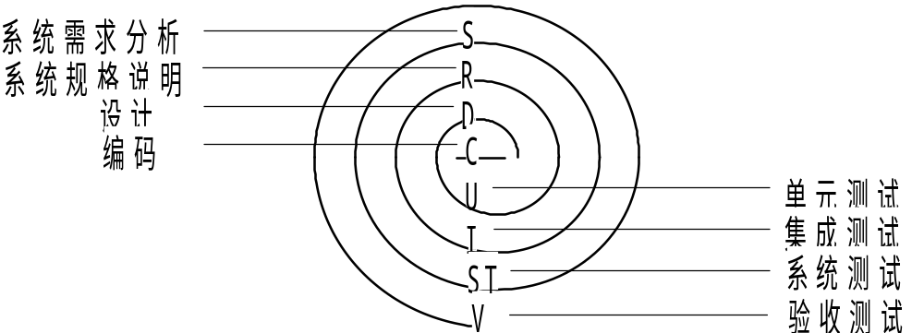

- 综合题（1×20＝20分）
解：第一步：划分等价类，包括4个有效等价类，11个无效等价类。
输入条件 | 有效等价类 | 无效等价类
地区码 | 空白(1),3位数字(2) | 有非数字字符(5),少于3位数字(6),多于三位数字(7)
前缀 | 从200到999之间的3位数字(3) | 有非数字字符(8),起始位为"0"(9),起始位为"1"(10),少于3位数字(11),多于3位数字(12)
后缀 | 4位数字(4) | 有非数字字符(13),少于4位数字(14),多于4位数字(15)
第二步：确定调试用例。
调试数据 | 范围 | 期望结果
( ) 276－2345 | 等价类(1)，(3)，(4) | 有效
(635) 805－9321 | 等价类(2)，(3)，(4) | 有效
对11个无效等价类，要选择11个调试用例，如下所示：
调试数据 | 范围 | 期望结果
(20A) 123－4567 | 无效等价类(5) | 无效
(33 ) 234－5678 | 无效等价类(6) | 无效
(7777) 345－6789 | 无效等价类(7) | 无效
(777) 34A－6789 | 无效等价类(8) | 无效
(234) 045－6789 | 无效等价类(9) | 无效
(777) 145－6789 | 无效等价类(10) | 无效
(777) 34－6789 | 无效等价类(11) | 无效
(777) 2345－6789 | 无效等价类(12) | 无效
(777) 345－678A | 无效等价类(13) | 无效
(777) 345－678 | 无效等价类(14) | 无效
(777) 345－56789 | 无效等价类(15) | 无效
选取的调试数据可以不同，关键是与调试内容相符。

第二套

单项选择题；

- 软件测试的目的是 （ B ）
(A)发现程序中的所有错误 (B)尽可能多地发现程序中的错误
(C)证明程序是正确的 (D)调试程序
- 下列___不属于测试原则的内容 （ D ）
(A)软件测试是有风险的行为 (B)完全测试程序是不可能的
(C)测试无法显示潜伏的软件缺陷 (D)找到的缺陷越多软件的缺陷就越少
- 导致软件缺陷的最大原因是 （ A ）
(A)需求分析 (B)设计
(C)编码 (D)测试
- 修复软件缺陷费用最高的是____阶段： （ D ）
（A）编制说明书 （B）设计
(C) 编写代码 （D）发布
- 白盒测试是根据程序的____来设计测试用例,黑盒测试是根据软件的规格说明来设计测试用例。
（ C ）
(A)功能 (B)性能
(C)内部逻辑 (D)内部数据
- 条件覆盖的目的是 （ C ）
(A)使每个判定的所有可能的条件取值组合至少执行一次
(B)使程序中的每个判定至少都获得一次“真”值和“假”值。
(C)使程序中的每个判定中每个条件的可能值至少满足一次。
(D)使程序中的每个可执行语句至少执行一次。
- 一个程序中所含有的路径数与____有着直接的关系。 （ A ）
(A) 程序的复杂程度 (B) 程序语句行数
(C)程序模块数 (D)程序指令执行时间
- 动态黑盒测试： （ D ）
（A）直接测试底层功能、过程、子程序和库 （B）可估算执行测试时代码量和具体代码
(C)从软件获得读取变量和状态信息的访问权 （D）测试的是软件在使用过程中的实际行为
- 在自低向上测试中，要编写称为____的模块来测验正在测试的模块。（ B ）
(A) 测试存根 (B) 测试驱动模块
(C)桩模块 (D) 底层模块
- 下列___不是软件自动化测试的优点 （ D ）
(A)速度快、效率高 (B)准确度和精确度高
(C)能提高测试的质量 (D)能充分测试软件
- 下列各项中___不是一个测试计划所应包含的内容 （ B ）
(A)测试资源、进度安排 (B)测试预期输出
(C)测试范围 (D)测试策略
- 下列不属于正式审查的方式是 （ D ）
(A) 同事审查
(B) 公开陈述
(C) 检验
(D) 编码标准和规范
- 在没有产品说明书时使用____： （A ）
(A)探索测试
(B) 功能测试
(C) 动态测试
(D) 静态测试
- 调试是 （ D ）
(A)发现与预先定义的规格和标准不符合的问题
(B)发现软件错误征兆的过程
(C)有计划的、可重复的过程
(D)消除软件错误的过程
- 在软件底层进行的测试称为 （ C ）
(A) 系统测试 (B) 集成测试
(C) 单元测试 (D) 功能测试
- 在确定黑盒测试策略时，优先选用的方法是 （ B ）
(A) 边界值分析法 (B) 等价类划分
(C)错误推断法 (D)决策表方法
- _____把黑盒测试和白盒测试的界限打乱了。 （ A ）
(A) 灰盒测试 （B）动态测试
（C）静态测试 （D）失败测试
- 下列不属于正式审查的方式是_____D_。
（A）同事审查 （B）公开陈述
（C）检验 （D）编码标准和规范

二、填空题：
- 软件缺陷产生的原因包括___________________、设计、___________________以及其他原因。
- 软件开发模型包括边写边改模型、___________________、___________________、螺旋模型。
- 黑盒测试用例设计方法包括___________________、___________________以及因果图法，错误推测法等。
- 测试过程中，___________________用于描述测试的整体方案，__________________描述依据测试案例找出的问题。
- 传统的等价类划分测试主要分两步进行，一是_______________________，二是________________________________。
- 进行输入、接受输出、检验结果，不深入代码细节，这样的测试方法称为________________，在不执行代码的条件下有条理地仔细审查软件设计、体系结构和代码，从而找出软件缺陷的测试方法称为________________。
- 不需要修复软件缺陷的原因包括________________、不能算真正的软件缺陷、________________、不值得修复。
- 白盒测试又称为________________，黑盒测试又称为________________。

三、判断题：
- 白盒测试的条件覆盖标准强于判定覆盖。 （ ）
- 验收测试是以最终用户为主的测试。 （ ）
- 测试程序时必须按规定的方式运行程序。 （ ）
- 自底向上集成需要测试员编写驱动程序。 （ ）
- 软件测试工具可以代替软件测试员。 （ ）
- 最重要的用户界面要素是软件符合现行标准和规范。 （ ）
- 自动化测试可能延误项目进度。 （ ）
- 软件测试员可以对产品说明书进行白盒测试。 （ ）
- 静态白盒测试可以找出遗漏之处和问题。 （ ）

四、名词解释；
1．软件缺陷
2. 单元测试
3．白盒测试
4.回归测试
5.等价类

五、简答题：
- 什么是测试用例？为什么要设计测试用例？
- 简述增量式集成测试的自顶向下和自底向上两种测试方法。
六、：综合题：
1．按要求给出下列程序的测试用例（要求写出必要的说明）：
  - 语句覆盖
  - 判定覆盖
  - 条件覆盖
  - 判定-条件覆盖
  - 条件组合覆盖
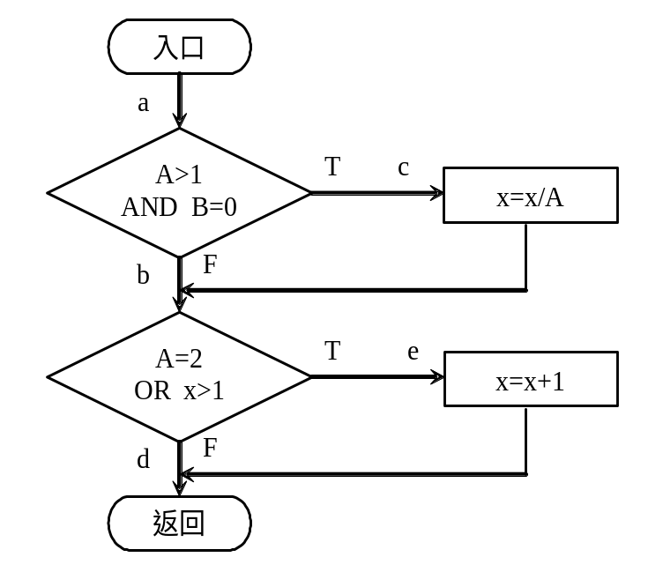

答案
- 单选题
题号 | 1 | 2 | 3 | 4 | 5 | 6 | 7 | 8 | 9 | 10
答案 | B | D | A | D | C | c | A | D | B | D
题号 | 11 | 12 | 13 | 14 | 15 | 16 | 17 | 18
答案 | B | D | A | D | C | B | A | D

- 填空题
1.需求分析; 编写代码
2.瀑布模型、增量模型
3.等价类划分; 边界值分析法
4.测试计划; 缺陷报告
5.划分等价类表; 设计相应的测试用例
6.向前兼容; 向后兼容
7.动态黑盒测试; 静态白盒测试
8.没有时间; 风险太大
9.结构测试或逻辑驱动测试;
功能测试或数据驱动测试或基于规格说明书的测试

- 判断题
题号 | 1 | 2 | 3 | 4 | 5 | 6 | 7 | 8 | 9 | 10
答案 | × | √ | × | √ | × | √ | √ | √ | √

- 名词解释
1.软件缺陷：（符合下列规则的叫软件缺陷)：
１）．软件未达到产品说明书的功能
２）．软件出现了产品说明书指明不会出现的错误
３）．软件功能超出产品说明书指明范围
４）．软件未达到产品说明书虽未指出但应达到的目标
５）．软件测试员认为难以理解、不易使用、运行速度缓慢、或者最终用户认为不好
2.单元测试：单元测试是对软件设计的最小单元——模块进行正确性检验的测试工作，主要测试模块在语法、格式和逻辑上的错误。
3．白盒测试
白盒测试也称为结构测试或逻辑驱动测试，前提是知道产品内部工作过程，可通过测试来检测产品内部动作是否按照规格说明书的规定正常进行，按照程序内部的机构测试程序，检测程序中的每条通路是否都能够按预定要求正确工作，而不管产品的功能，主要用于软件验证。
4.回归测试
指软件系统被修改或扩充（如系统功能增强或升级）后重新进行的测试，是为了保证对软件所做的修改没有引入新的错误而重复进行的测试。
5.等价类：指某个输入域的子集合，在该子集合中，各个输入数据对于揭露程序中的错误都是等效的。
- 简答题
1. 所谓的测试用例就是将软件测试的行为活动，做一个科学化的组织归纳。
使用测试用例的好处主要体现在以下几个方面：
- 在开始实施测试之前设计好测试用例，可以避免盲目测试并提高测试效率。
- 测试用例的使用令软件测试的实施重点突出、目的明确。
- 在软件版本更新后只需修正少部分的测试用例便可展开测试工作，降低工作强度、缩短项目周期。
- 功能模块的通用化和复用化使软件易于开发，而相对于功能模块的测试用例的通用化和复用化则会使软件测试易于开展，并随着测试用例的不断精化其效率也不断攀升
2. 自顶向下增量式测试的主要优点在于它可以自然地做到逐步求精，一开始便能让测试者看到系统的框架。它的主要缺点是需要提供被调用模拟子模块，被调用模拟子模块可能不能反映真实情况，因此测试有可能不充分。
自底向上测试的优点在于，由于驱动模块模拟了所有调用参数，即使数据流并未构成有向的非环状图，生成测试数据也没有困难。它的缺点在于，直到最后一个模块被加入进去之后才能看到整个程序（系统）的框架。

- 综合题
图中共有4条路径：P1（ace）、P2（abd）、P3（abe）、P4（acd）。
1．P1正好满足语句覆盖的条件。可以设计如下的输入数据：
A＝2，B＝0，x＝4
2．测试用例如果能够测试路径P1（ace）和P2（abd），就可以满足判定覆盖要求。可以设计如下两组输入数据：
A＝2，B＝0，x＝4
A＝1，B＝1，x＝1
3．条件：A＞1，B＝0，A＝2，x＞1。需要有足够的测试用例使得上述四个条件都能有满足和不满足的情况。以下这两组输入数据能满足这些要求：
A＝2，B＝0，x＝4
A＝1，B＝1，x＝1
4．判定／条件覆盖
A＝2，B＝0，x＝4
A＝1，B＝1，x＝1
5．可能的条件组合：
（1）A＞1，B＝0
（2）A＞1，B≠0
（3）A≤1，B＝0
（4）A≤1，B≠0
（5）A＝2，x＞1
（6）A＝2，x≤1
（7）A≠2，x＞1
（8）A≠2，x≤1
相应的输入数据：
A＝2，B＝0，x＝4 满足（1）和（5）
A＝2，B＝1，x＝1 满足（2）和（6）
A＝1，B＝0，x＝2 满足（3）和（7）
A＝1，B＝1，x＝1 满足（4）和（8）

第三套

- 不定项选择题

1.软件验收测试的合格通过准则是：( ABCD )
A. 软件需求分析说明书中定义的所有功能已全部实现，性能指标全部达到要求。
B. 所有测试项没有残余错误。
C. 立项审批表、需求分析文档、设计文档和编码实现一致。
D. 验收测试工件齐全。
2.软件测试计划评审会需要哪些人员参加?( ABCD )
A.项目经理
B.SQA 负责人
C.配置负责人
D.测试组
3.下列关于alpha 测试的描述中正确的是：( AD )
A.alpha 测试需要用户代表参加
B.alpha 测试不需要用户代表参加
C.alpha 测试是系统测试的一种
D.alpha 测试是验收测试的一种
4.测试设计员的职责有：( BC )
A.制定测试计划
B.设计测试用例
C.设计测试过程、脚本
D.评估测试活动
5．下面哪些属于动态分析( CD )
A. 代码覆盖率
B. 模块功能检查
C. 系统压力测试
D. 程序数据流分析
6.下面哪些属于静态分析( ABC )
A、 代码规则检查
B、 程序结构分析
C、 程序复杂度分析
D、 内存泄漏

7．软件测试设计活动主要有( ABCD )
A、 工作量分析
B、 确定并说明测试用例
C、 确立并结构化测试过程
D、 复审并评估测试覆盖
8．不属于集成测试步骤的是( D )
A、 制定集成计划
B、 执行集成测试
C、 记录集成测试结果
D、 回归测试
二、填空题：
1．软件测试主要分为___________________、___________________、___________________、___________________四类测试。
三、判断题：
1.软件测试的目的是尽可能多的找出软件的缺陷。( )
2.Beta 测试是验收测试的一种。( )
3.验收测试是由最终用户来实施的。( )
4.单元测试能发现约80%的软件缺陷。( )
5.代码评审是检查源代码是否达到性能设计的要求。( )
6.自底向上集成需要测试员编写驱动程序。( )
7.测试人员要坚持原则，缺陷未修复完坚决不予通过。( )

四、名词解释；共5小题，每小题3分，满分15分
1．α测试
2. β测试
3．驱动模块
4. 桩模块
5. 静态测试

五、简答题：
简述集成测试的过程。
六、综合题：
在三角形计算中，要求三角型的三个边长：A、B 和C。当三边不可能构成三角形时提示错误，可构成三角形时计算三角形周长。若是等腰三角形打印“等腰三角形”，若是等边三角形，则提示“等边三角形”。给出程序伪代码、控制流程图、找出基本测试路径。

答案
- 选择题
题号 | 1 | 2 | 3 | 4 | 5 | 6 | 7 | 8 | 9 | 10
答案 | ABCD | ABCD | AD | BC | CD | ABC | ABCD | D

- 填空题
- 单元测试、集成测试、系统测试、验收测试
- 判断题
题号 | 1 | 2 | 3 | 4 | 5 | 6 | 7 | 8 | 9 | 10
答案 | √ | √ | × | √ | × | √ | ×

- 名词解释
1．α测试
有时也称为室内测试，是由一个用户在开发环境下进行的测试，也可以是开发机构内部的用户在模拟实际操作环境下进行的测试。
2. β测试
是由软件的多个用户在一个或多个用户的实际使用环境下进行的测试。
3．驱动模块
驱动模块就是用来代替主模块，用它来调用子模块
4. 桩模块
集成测试前要为被测模块编制一些模拟其下级模块功能的“替身”模块，以代替被测模块的接口，接受或传递被测模块的数据，这些专供测试用的“假”模块称为被测模块的桩模块。
5. 静态测试
就是不执行程序的测试，包括代码走查，编码规则检查，质量评审，设计评审等。
- 简答题
简述集成测试的过程
系统集成测试主要包括以下过程：
1. 构建的确认过程。
2. 补丁的确认过程。
3. 系统集成测试测试组提交过程。
4. 测试用例设计过程。
5. 测试代码编写过程。
6. Bug的报告过程。
7. 每周/每两周的构建过程。
8. 点对点的测试过程。
9. 组内培训过程。
- 综合题（1×20＝20分）
- Program triangle2
- Dim a,b,c As Integer
- 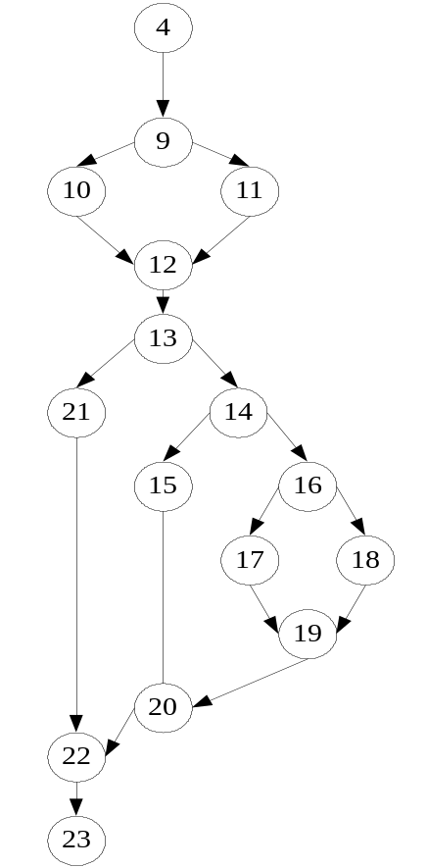Dim IsATriangle As Boolean
- Output(“Enter 3 integers which are sides of a triangle”)
- Input(a,b,c)
- Output(“Side A is ”,a)
- Output(“Side B is ”,b)
- Output(“Side C is ”,c)
- If (a<b+c) AND(b<a+c)AND(c<a+b)
- Then IsATriangle =True
- Else IsATriangle =False
- EndIf
- If IsATrangle
- Then if(a=b)AND (b=c)
- Then Output(“Equilateral”)
- Else If(a<>b)AND(a<>c)AND(b<>c)
- Then Output(“Scalence”)
- Else Output(“Isosecles”)
- EndIf
- EndIf
21．Else Output(“NOT a Triangle”)
22．EndIf
23．End triangle2
圈复杂度是 5。
基本路径 （略）。

第四套

- 选择题
1．从供选择的答案中选出应填入下列( )中的字句。
软件测试的目的是（ A ）。
软件的集成测试工作最好由（ B ）承担，以提高集成测试的效果。
供选择的答案：
A. ① 评价软件的质量 ② 发现软件的错误
③ 找出软件中的所有错误 ④ 证明软件是正确的
B. ① 该软件的设计人员 ② 该软件开发组的负责人
③ 该软件的编程人员 ④ 不属于该软件开发组的软件设计人员

2．请从供选择的答案中选出应填入下列（ ）中的字句。
程序的三种基本控制结构是（ A ）。它们的共同点是（ B ）。结构化程序设计的一种基本方法是（ C ）。
供选择的答案：
A. ① 过程，子程序，分程序 ② 顺序，条件，循环
③ 递归，堆栈，队列 ④ 调用，返回，转移
B. ① 不能嵌套使用 ② 只能用来写简单的程序
③ 已经用硬件实现 ④ 只有一个入口和一个出口
C. ① 筛选法 ② 递归法 ③ 归纳法 ④ 逐步求精法

3．判断题
(1) 用黑盒法测试时，测试用例是根据程序内部逻辑设计的。x
(2) 尽量用公共过程或子程序去代替重复的代码段。√
(6) GOTO语句概念简单，使用方便，在某些情况下，保留GOTO语句反能使写出的程序更加简洁。√
(7) 发现错误多的程序模块，残留在模块中的错误也多。√
(8) 黑盒测试方法中最有效的是因果图法。x
(9) 在做程序的单元测试时，桩（存根）模块比驱动模块容易编写。x
(10) 程序效率的提高主要应通过选择高效的算法来实现。√

4．从供选择的答案中选出同下列关于软件测试的各条叙述关系最密切的字句。
A．对可靠性要求很高的软件，例如操作系统，由第三者对源代码进行逐行检查。
B．已有的软件被改版时，由于受到变更的影响，改版前正常的功能可能发生异常，性能也可能下降。因此，对变更的软件进行测试是必要的。
C．在意识到被测试模块的内部结构或算法的情况下进行测试。
D．为了确认用户的需求，先做出系统的主要部分，提交给用户试用。
E．在测试具有层次结构的大型软件时，有一种方法是从上层模块开始，由上到下进行测试。此时，有必要用一些模块替代尚未测试过的下层模块。
供选择的答案：
A∼E： ① 仿真器 ② 代码审查 ③ 模拟器 ④ 桩 ⑤ 驱动器
⑥ 域测试 ⑦ 黑盒测试 ⑧ 原型 ⑨ 白盒测试 ⑩ 退化测试

二、填空题：
- 对面向过程的系统采用的集成策略有___________________、___________________两种。
- 判断题：
- 在没有产品说明书和需求文档的条件下可以进行动态黑盒测试。( )
- 静态白盒测试可以找出遗漏之处和问题。( )
- 测试错误提示信息不属于文档测试范围。( )
- 总是首先设计黑盒测试用例。( )
四、名词解释；
1．验收测试
2.失败测试
3．驱动模块
4. 桩模块
5. 白盒测试
五、简答题：
- 怎样做好文档测试?
- 什么是软件测试？软件测试与调试有什么区别？
- 软件测试包括哪些类型的测试？这些测试之间的区别是什么？
六、：综合题：
针对以下问题：某一种8位计算机，其十六进制常数的定义是以0x或0X开头的十六进制整数，其取值范围为－7f～7f（不区分大小写字母），如0x13、0x6A、－0x3c。请采用等价类划分的方法设计测试用例。

答案
- 单选题
题号 | 1A | 1B | 2A | 2B | 2C | 4A | 4B | 4C | 4D | 4E
答案 | ② | ④ | ② | ④ | ④ | ② | ⑩ | ⑨ | ⑧ | ④
题号
答案

- 填空题
- 自顶向下集成、自底向上集成

- 判断题
题号 | 1 | 2 | 3 | 4 | 5 | 6 | 7 | 8 | 9 | 10
答案 | × | √ | × | √
- 名词解释
1．验收测试
是软件产品完成了功能测试和系统测试之后，在产品发布之前所进行的软件测试活动。
2．失败测试
纯粹为了破坏软件而设计和执行的测试案例，被称为失败测试。
3．驱动模块
驱动模块就是用来代替主模块，用它来调用子模块
4. 桩模块
集成测试前要为被测模块编制一些模拟其下级模块功能的“替身”模块，以代替被测模块的接口，接受或传递被测模块的数据，这些专供测试用的“假”模块称为被测模块的桩模块。
5．白盒测试
也称为结构化测试、基于代码的测试，是一种测试用例设计方法，它从程序的控制结构导出测试用例。
- 简答题
  - 仔细阅读，跟随每个步骤，检查每个图形，尝试每个示例。
检查文档的编写是否满足文档编写的目的
内容是否齐全，正确
内容是否完善
标记是否正确
  - 软件测试是为了发现错误而执行程序的过程。或者说，软件测试是根据软件开发各阶段的规格说明和程序的内部结构而精心设计一批测试用例（即输入数据及其预期的输出结果），并利用这些测试用例去运行程序，以发现程序错误的过程。
软件测试与调试在目的、技术和方法等方面存在很大的区别，主要表现在如下方面：
（1） 测试是为了发现软件中存在的错误；调试是为了证明软件开发的正确性。
（2） 测试以已知条件开始，使用预先定义的程序，且有预知的结果，不可预见的仅是程序是否通过测试；调试一般是以不可知的内部条件开始，除统计性调试外，结果是不可预见的。
（3） 测试是有计划的，需要进行测试设计；调试是不受时间约束的。
（4） 测试经历发现错误、改正错误、重新测试的过程；调试是一个推理的过程。
（5） 测试的执行是有规程的；调试的执行往往要求开发人员进行必要推理以至知觉的"飞跃"。
（6） 测试经常是由独立的测试组在不了解软件设计的条件下完成的；调试必须由了解详细设计的开发人员完成。
（7） 大多数测试的执行和设计可以由工具支持；调式时，开发人员能利用的工具主要是调试器。
3．软件测试包括单元测试、集成测试、确认测试和系统测试等。单元测试集中于单个模块的功能和结构的检验；集成测试集中于模块组合的功能和软件结构检验；确认测试主要检查软件是否符合合同要求，包括需求规格说明、设计规格说明和用户手册等；系统测试集中检验系统所有元素之间协作是否合适，整个系统的性能和功能是否达到。
六．综合题
输入条件 | 有效等价类 |  | 无效等价类
开头字符 | 由0x或0X开头 | （1） | 以字母开头 以非0数字开头 | （2）（3）
数值字符 | 数字或A—F的字母 | （4） | A—F以外的字母 | （5）
数值字符个数 | ≥1个 | （6） | 0个 | （7）
数值 | ≥-7f且≤7f | （8） | ＜－7f  ＞7f | （9）（10）
用例1：0x7F， 覆盖等价类（1）（4）（6）（8）
用例2：-0Xb， 覆盖等价类（1）（4）（6）（8）
用例3：0X0， 覆盖等价类（1）（4）（6）（8）
用例4：0x， 覆盖等价类（1）（7）
用例5：A7， 覆盖等价类（2）
用例6：-1A， 覆盖等价类（3）
用例7：0X8h， 覆盖等价类（1）（5）
用例8：0x80， 覆盖等价类（1）（4）（10）
用例9：-0XaB， 覆盖等价类（1）（4）（9）

第五套

- 简述软件质量保证和软件测试的关系。
解答：软件质量保证（SQA）是建立一套有计划，有系统的方法，来向管理层保证拟定出的标准、步骤、实践和方法能够正确地被所有项目所采用。
软件测试流程包括项目计划检查、测试计划创建、测试设计、执行测试、更新测试文档和测试评估；SQA的活动可总结为协调度量、风险管理、文档检查、促进／协助流程改进、监察测试工作。 软件质量保证和软件质量控制之间的界限越来越模糊了。软件测试是SQA中的重要手段，SQA的主要功能在软件测试中得到体现，集中在静态测试中，两者的关系越来越紧密。
- 单元测试主要采用什么测试方法？
单元测试的基本方法有：人工静态分析、自动静态分析、自动动态测试，人工动态测试。
- 已知直接插入排序算法得基本步骤如下：
- 从一组数中取出第一个数
- 取下一个数，如数已取完，则排序结束；
- 如果所取数大于等于其前邻数，则重复（2）步
- 如果所取数小于其前邻数，则与其前邻数交换位置
- 重复第（4）步，直到所取已无前邻数（即已交换到当前数列得第一位置），或大于等于其前邻数为止
- 返回第（2）步。
画出流程图，并用逻辑覆盖法，写出测试用例。
流程图如下：

排序开始
I<——2
I>K
A[I]>= A[I-1]
排序结束
J <－ I
J<2
A[J]>= A[j-1]
A[J] <= >A[j-1]
J <－ J-1
I< I+1

【设计测试用例】
由以上分析可知，排序程序具有双重嵌套循环结构。其内外循环体各包含一条选择语句，用于在条件满足时提前推出循环。程序中得4个判断是测试时考察得重点。以下分别列出按不同覆盖标准设计得测试用例：
语句覆盖。稍作分析便不难看出，只要送入先大后小得两个数，程序执行时就可以遍历流程图中的所有框。因此，仅需选用一组测试数据如{A＝{8,4}，K＝2}，就能实现语句覆盖。这类覆盖发现错误得能力不强，例如若将程序中得两个“>=”均误写为“＝”，用上述得测试数据就不能发现。
判定覆盖。选用上述得测试数据，内、外层循环都是从正常得循环出口退出得。要实现判定覆盖，还需在语句覆盖得基础上，增加两个能使程序从非正常出口退出的测试数据。例如，用以下两组数据：
{A＝{8,4,8}，K＝3}和{A＝{8,4,4}，K＝3}或{A＝{8,4,8,4}，K＝4}
则程序将在满足A[I]=A[I-1]或A[J]=A[J-1]的条件下通过非正常出口，也能实现判定覆盖。但又可能出现另一种偏向，掩盖把“>=”误写为“＝”的错误，造成更加严重得测试漏洞。
条件覆盖。从以上分析很容易想到，必须选取足够得测试，使复合条件占的每个条件分别按“真”、“假”出现一次，才能克服前述的缺点，进一步提高发现错误的能力。测试用例：{A＝{8,4,9,6}，K＝4} {A＝{8,4,8,4}，K＝4}
就能对程序实现条件覆盖。此时A[I](或A[J])大于、等于或小于A[I-1](或A[J-1])的3中情况将分别至少出现一次，无论把“>=”误写为“>”或“=”，都可用这两组数据检查出来。
其它覆盖。本例中得两个复合条件，其组成条件都不是互相独立的。如果其中有一个条件（例如A[I]=A[I-1] ）为真，则另一个条件（例如 A[J]=A[J-1]）必然为假。所有就本例来说，判定条件覆盖及条件组合覆盖都没有实际意义，可以不必讨论。
由此可见，本例宜选择条件覆盖，以便得到较强得查错能力。测试数据可选择
{A＝{8,4,9,6}，K＝4} {A＝{8,4,8,4}，K＝4}或合成一组：{A＝{8,4,8,4,9,6}，K＝6}

2．请把下面的程序流程图转化成控制流图。
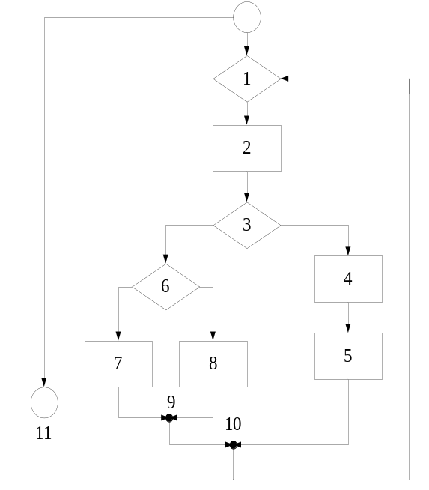
解答：
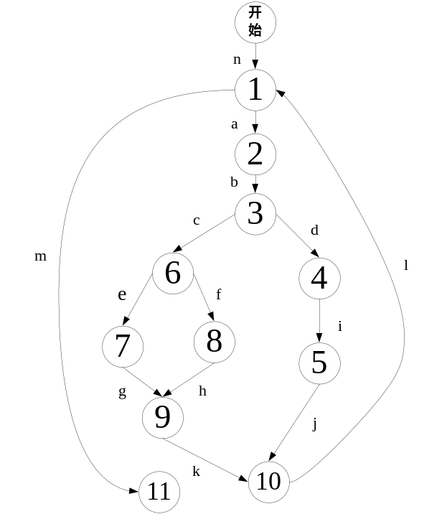

4．重新编写程序片断14~20，用嵌套if-then-else语句替代复合条件。
- if(a=b)AND (b=c)
- Then Output(“Equilateral”)
- Else If(a<>b)AND(a<>c)AND(b<>c)
- Then Output(“Scalence”)
- Else Output(“Isosecles”)
- EndIf
- EndIf

解答：
改写如下：
If (a=b)
Then if(b=c)
Then Output(“Equilateral”)
Else if (a<>b)
Then if(a<>c)
Then if(b<>c)
Then Output(“Scalence”)
Else Output(“Isosecles”)
Endif
Endif
Endif
Endif
Endif

  - 黑盒测试有哪两种基本方法？
解答：黑盒测试有两种基本方法，即通过测试和失败测试。
在进行通过测试时，实际上是确认软件能做什么，而不会去考验其能力如何。软件测试员只运用最简单，最直观的测试案例。 在设计和执行测试案例时，总是先要进行通过测试。在进行破坏性试验之前，看一看软件基本功能是否能够实现。这一点很重要，否则在正常使用软件时就会奇怪地发现，为什么会有那么多的软件缺陷出现？
在确信了软件正确运行之后，就可以采取各种手段通过搞“垮”软件来找出缺陷。纯粹为了破坏软件而设计和执行的测试案例，被称为失败测试或迫使出错测试。

  - 黑盒测试中，测试用例设计主要有哪些方法？
- 等价类划分方法
- 边界值分析方法
- 错误推测方法
- 因果图方法
- 判定表驱动分析方法
- 功能图分析方法

      - 简述边界值分析法的原则。
- 如果输入条件规定了值的范围,则应取刚达到这个范围的边界的值,以及刚刚超越这个范围边界的值作为测试输入数据。
2)如果输入条件规定了值的个数,则用最大个数,最小个数,比最小个数少一,比最大个数多一的数作为测试数据。
3)将规则1）和2）应用于输出条件，即设计测试用例使输出值达到边界值及其左右的值。
4)如果程序的规格说明给出的输入域或输出域是有序集合,则应选取集合的第一个元素和最后一个元素作为测试用例。
5)如果程序中使用了一个内部数据结构,则应当选择这个内部数据结构的边界上的值作为测试用例。
6)分析规格说明,找出其它可能的边界条件。

第六套

- 什么是软件测试，以及软件测试的意义?
- Alpha测试与beta的区别在哪里？
- 在软件开发与运行阶段一般需要完成单元测试、集成测试、确认测试、系统测试和验收测试，这些对软件质量保证起着非常关键的作用。
1) 请简述单元测试的主要内容。
2) 集成测试也叫组装测试或者联合测试，请简述集成测试的主要内容。
3) 请简述集成测试与系统测试的关系
4)公司A 承担了业务B 的办公自动化系统的建设工作。2004 年10 月初，项目正处于开发阶段，预计2005 年5 月能够完成全部开发工作，但是合同规定2004 年10 月底进行系统验收。因此2004 年10 月初，公司A 依据合同规定向业主B 和监理方提出在2004 年10 月底进行验收测试的请求，并提出了详细的测试计划和测试方案。在该方案中指出测试小组由公司A 的测试工程师、外聘测试专家、外聘行业专家以及监理方的代表组成。公司A 的做法是否正确？请给出理由。
- 使用基本路径法设计出的测试用例能够保证程序的每一条可执行语句在测试过程中至少执行一次。以下代码由C 语言书写，请按要求回答问题。
1 int IsLeap(int year)
2 {
3 if (year % 4 == 0)
4 {
5 if (year % 100 == 0)
6 {
7 if ( year % 400 == 0)
8 leap = 1;
9 else
10 leap = 0;
11 }
12 else
13 leap = 1;
14 }
15 else
16 leap = 0;
17 return leap;
18 }
请画出以上代码的控制流图
请计算上述控制流图的圈复杂度V（G）（独立线性路径数）
假设输入的取值范围是1000 < year < 2001,请使用基本路径测试法为变量year 设计测试用例，使其满足基本路径覆盖的要求。

参考答案

软件测试就是在软件投入运行前，对软件需求分析、设计规格说明和编码的最终复审，是软件质量保证的关键步骤。
保证交付软件产品的质量，提高用户对产品的满意度！ 软件测试是软件开发过程的重要组成部分，是用来确认一个程序的品质或性能是否符合开发之前所提出的一些要求。软件测试就是在软件投入运行前，对软件需求分析、设计规格说明和编码的最终复审，是软件质量保证的关键步骤。
- 区别在于：
Alpha测试 在系统开发接近完成时对应用系统的测试；测试后仍然会有少量的设计变更。这种测试一般由最终用户或其它人员完成，不能由程序或测试员完成。
Beta测试 当开发和测试根本完成时所做的测试，最终的错误和问题需要在最终发行前找到。这种测试一般由最终用户或其它人员完成，不能由程序员或测试员完成。

3．
1）模块接口测试、局部数据结构测试、路径测试、错误处理测试、边界测试
2)
- 在把各个模块连接起来的时候，穿越模块接口的数据是否会丢失；
- 一个模块的功能是否会对另一个模块的功能产生不利的影响；
- 各个子功能组合起来，能否达到预期要求的父功能；
- 全局数据结构是否有问题；
- 单个模块的误差累积起来，是否会放大，从而达到不能接受的程度。
3)
- 集成测试的主要依据概要设计说明书，系统测试的主要依据是需求设计说明书；
- 集成测试是系统模块的测试，系统测试是对整个系统的测试，包括相关的软硬件平台、网络以及相关外设的测试。
4)
- 不正确；
- 验收测试要在系统测试通过之后，交付使用之前进行，而不能仅仅根据合同规定进行，2004年10底并不具备验收测试的条件；
- 验收测试不能缺少用户方的人员。

4
控制流图(欢迎访问软件考试网www.hbsoft.net)
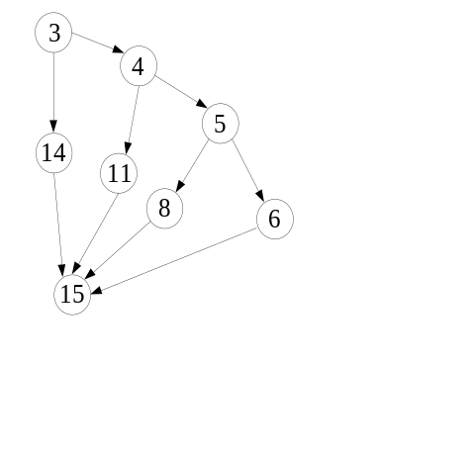
欢迎访问软件考试网www.hbsoft.net)
V（G）= 4

用例1：year是1000-2000之间不能被4整除的整数，如1001、1002、1003等。
用例2：year是1000-2000之间能被4整除但不能被100整除的整数，如1004、1008、1012、1016等。
用例3：year是1000-2000之间能被100整除但不能被400整除的整数，如1100、1300、1400、1500、1700、1800、1900。
用例4：year是1000-2000之间能被400整除的整数，如1200、1600、2000。

